E.R.M

Niveau de formation visée :
Brevet de Technicien Supérieur Electrotechnique ; Référentiel 2006

Thématique proposée :
Énergies renouvelables

Énergies solaire et photovoltaïque

- Communication et Réseaux Exploitation, gestion et mise en réseau des données de fonctionnement

Durée prévue : 4h

Activité n°1
Période : première année
Nature des enseignements visés :
- essais de systèmes,
- génie électrique,
CORRIGE TYPE

Description sommaire de l’étude :
Accès aux données de fonctionnement du système enregistré par l’onduleur, surveillance à distance de l’installation.

ÉTUDE

1. Communication en local, récupération des données de fonctionnement :
1.1. A partir des notices constructeur « Fronius », du matériel à votre disposition sur votre installation:

- Identifiez les différents moyens de récupération des données de fonctionnement ;
- Précisez les modes possibles ; avantages et inconvénients ;
- Précisez la distance possible entre les deux points d’accès.
- Faire le schéma type de l’installation en fonction des distances possibles,
- Dresser la liste des constituants nécessaires

Corrigé type :

Mode local ou statique:

- Par lecture des données sur l’afficheur de l’onduleur en sélectionnant les paramètres,
Avantage : ne nécessite pas d’option supplémentaire
Inconvénient : données basiques, enregistrement manuel et non synchronisé des différentes données entre elles. Ne peut se faire que si l’on se situe à proximité immédiate de l’afficheur de l’onduleur

Solution Fronius

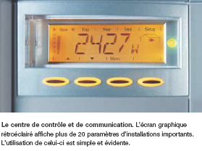

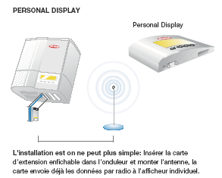

- Variante : avec le système déporté à distance par afficheur « Fronius »

Avantage :
Souplesse, système déporté par liaison sans fil.
Inconvénient :
Options supplémentaires : com card et afficheur personnel, données basiques, pas d’enregistrement des différentes données entre elles.

Mode dynamique :
Les données sont directement transférées dans un fichier, le choix des données peut être réalisé, les durées d’intervalles de stockage des données sont paramétrables.

Première solution : Dmax= 20mètres

La distance entre l’onduleur et le PC est d’une vingtaine de mètres (liaison RS232)
Avantage :
Les données sont enregistrées temporellement et directement dans un fichier, un logiciel permet l’exploitation des données.
Inconvénient :
Nécessite des extensions (options) data logger, carte de communication onduleur, câble RS 232 pour liaison série, PC avec connecteur RS 232, applicatif logiciel pour PC
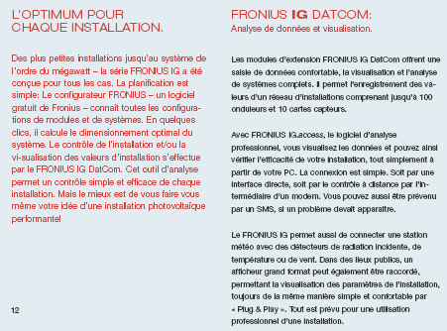
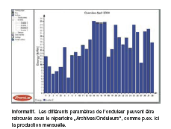

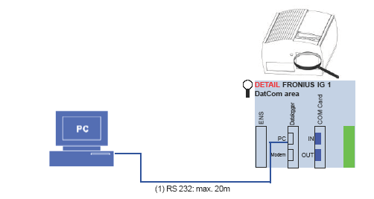
Schéma proposé par Fronius

Solution pour: D> 20mètres et jusqu'à 80 mètres
Pour une distance supérieure il est nécessaire de recourir à une interface Data logger box utilisant une liaison RS 485 et une liaison RS 232, bien entendu une variante est possible si le PC possédait par exemple une liaison RS .485
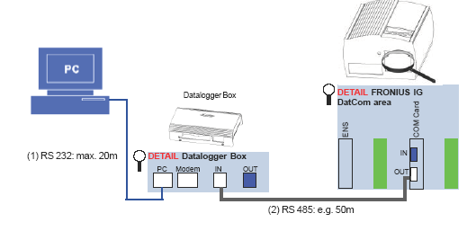
Schéma proposé par Fronius

Matériels :
- Datalogger Box Fronius
- Com Card
- Câble RS 232 avec connecteurs
- Câble RS 485 avec connecteurs
- PC et applicatif logiciel

Solution pour grandes distances :
L’utilisation du modem, d’une ligne téléphonique via une passerelle internet permet alors d’accéder au système.
L’utilisation d’un réseau local ou serveur local est également envisageable pour les installations conséquentes.
Un convertisseur série/Ethernet étant également envisageable. Une des configurations de base pourrait être celle proposée ci dessous. Les arbitrages concernant l’accès protégé ou non aux paramètres de fonctionnement n’est pas évoqué.

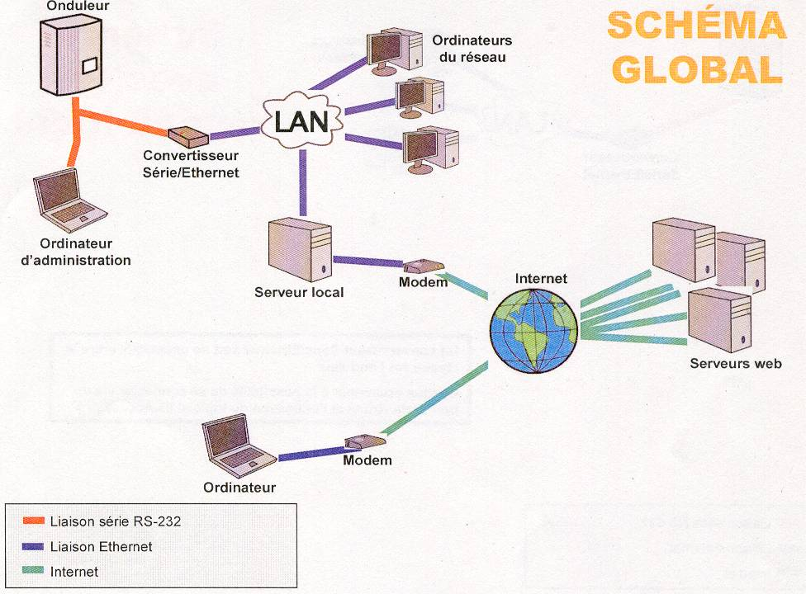
1.2 On suppose maintenant que l’installation comporte plusieurs onduleurs (installation triphasée par exemple), comment évoluerait alors la structure de récupération de données ?

Le montage en réseau de communication des onduleurs est possible via les com card, un onduleur via le com card assure la communication via le PC
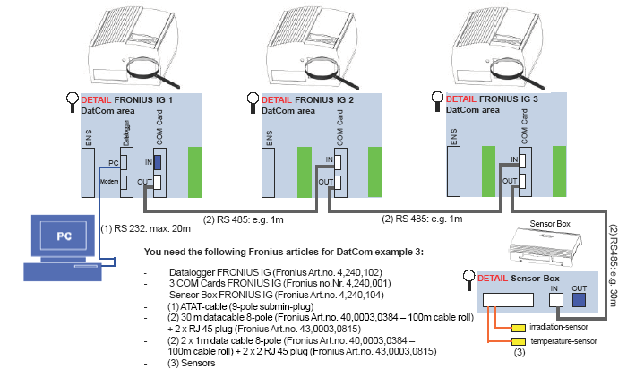
Schéma proposé par Fronius

2 Exploitation des données :
A partir de votre installation à l’aide d’une des structures analysée dans le chapitre précédent, mettre en œuvre celle ci pour réaliser à distance l’exportation des données de fonctionnement de votre installation sous la forme d’un fichier sur un PC. Si vous avez la suite logicielle Fronius (accessible sur le site), analyser les données de fonctionnement.

Il est intéressant notamment après une utilisation de quelques mois de vérifier l’impact sur les performances du système du nettoyage préventif de la surface des panneaux (jet eau) et de comparer les performances à irradiation identique entre une surface encrassée et une surface propre. Les données obtenues dans les fichiers avant et après viennent justifier l’intérêt de cette procédure.

3 Communication :
Préparez un exposé d’une durée de 10 à 15 minutes présentant les aspects de la communication à distance avec l’installation.

